南京大学本科生毕业论文（设计）中文摘要
毕业论文题目： 办公自动化系统helpdesk模块的设计与实现
软件学院 院系 软件工程 专业 08 级本科生姓名： 陈少昂
指导教师（姓名、职称）： 陈振宇（副教授）
摘要：
随着途牛旅游网近两年来的飞速发展，它的员工的数目急剧增加，在短短的两年内员工数目翻倍。员工的增加使得以前的工作模式不适应当前的公司状况，很多以前的工作流变得很繁琐，使员工不能高效的完成各种工作任务。就客服的工作来说，客服在处理订单遇到问题时，之前是打电话给技术支持组，但是现在客服越来越多，这样就造成了客服打电话求助时占线的情况，使客服的问题迟迟得不到解决。为了应对诸如上面所述的相关问题，需要开发一个途牛自己的办公自动化系统来简化工作流程，使得员工可以高效的工作。
途牛的这个OA系统采用B/S架构，以tomcat作为服务器，采用j2ee技术架构，应用mysql数据库，前端采用jsp,ognl表达式,css,jquery,jquery ui,ajax等技术展现页面，服务器端采用java语言，应用struts2,hibernate,spring框架进行开发。采用tomcat和mysql是为了节约开支，二者都是免费的，并且能够胜任系统需求。采用jquery是为了简化javascript的开发，解决跨浏览器兼容的问题。采用struts2,spring和hibernate框架是为了将逻辑层与表现层分离，实现对象关系映射，便于系统的开发。
途牛OA系统可以分为工作流管理，helpdesk，考勤管理，通知公告，文档管理，boss信箱这六个模块。其中Helpdesk模块负责客服遇到的业务问题的求助，处理和跟踪。考勤管理模块负责管理员工的打卡出勤情况。通知公告模块负责在员工之间发布公告和通知。文档管理模块负责员工之间文档的共享。Boss信箱模块负责完成员工向boss提建议的功能。
关键词：办公自动化系统，helpdesk，J2EE，SSH框架，AJAX
南京大学本科生毕业论文（设计）英文摘要
THESIS： Design and Implementation of Helpdesk Model in Office Automation System
DEPARTMENT： Software Institute
SPECIALIZATION: Software Engineering
UNDERGRADUATE: Chen Shaoang
MENTOR: Chen Zhenyu(Associate Professor)
ABSTRACT：
Tuniu Travelling Company is developing very fast these years. As a result, the number of its employees has been doubled during the recent two years. The increment of Tuniu’s employees has made the formal working pattern unsuitable for its current conditions. Many works become complex and employees can’t work efficiently. Take vacation applying for example, the formal vacation applying is done by email. But now the company structure is more specific, so the applicant must send emails to many people. It’s complex and will slow down the jobs. As to the customer service staff, they have problems too. When they have problems in their work, they will call the technical support group. But now the customer service staff’s number increases， so the customer service staff can’t get help in time. To solve these problems, Tuniu needs an office automation system to make employees work more efficiently.
This OA system is a B/S-based system with tomcat as its server, j2ee as its technical structure and mysql as its database. It has jsp,ognl,css,jquery,jquery ui and ajax in the browser front and java and ssh structure in the back end. We use tomcat and mysql to decrease the expenses, jquery to make it cross browsers and jquery ui and ajax to make it user-friendly. We use SSH structure to separate logical tier from presentation tier and do O/R mapping in order to make system development easy.
This OA system contains working stream management, helpdesk, attendance management, notice, document management and boss box. Working stream management is responsible for all kinds of working streams. Helpdesk is to help customer service staff solve their problems. Attendance management is to manage the attendance of the staff. Notice is to share notices and document management is to share documents. Boss box is for employees to give suggestions to the boss.

KEY WORDS：Office Automation System, helpdesk, J2EE, SSH, AJAX

目 录
南京大学本科生毕业论文（设计）中文摘要 I
南京大学本科生毕业论文（设计）英文摘要 II
图目录 VI
表目录 VII
第一章 引言 1
1.1 项目背景 1
1.2 国内外办公自动化技术现状 2
1.3 论文的主要工作和组织结构 3
第二章 相关技术概述 4
2.1 SSH框架技术概述 4
2.1.1 SSH框架技术综述 4
2.1.2 Struts 2框架技术 4
2.1.3 Spring框架技术 5
2.1.4 Hibernate框架技术 6
2.2 Ajax技术概述 7
2.3 OGNL表达式技术概述 7
2.4 本章小结 8
第三章 OA系统需求分析与概要设计 9
3.1 系统整体概述 9
3.2 系统的需求分析 10
3.2.1 系统的涉众和边界 10
3.2.2 系统的用例分析 11
3.2.3 系统的功能需求 12
3.2.4 系统的非功能需求 15
3.2.5 建立数据库E-R图 15
3.2.6 helpdesk模块的活动图 16
3.3 系统的概要设计 17
3.3.1 系统的总体架构设计 17
3.3.2 系统的模块划分 18
3.4 本章小结 19
第四章 Helpdesk模块的详细设计与实现 20
4.1 Helpdesk模块概述 20
4.2 Helpdesk模块的详细设计 20
4.2.1 数据库设计 20
4.2.2 类的设计 23
4.2.3 提报处理流程的设计 28
4.3 Helpdesk模块的实现 29
4.3.1 SSH框架的配置 29
4.3.2 添加提报的实现 30
4.3.3 查看提报列表的实现 32
4.3.4 查看提报详细信息的实现 35
4.3.5 更改提报数据的实现 36
4.3.6 超时提报高亮显示的实现 38
4.4 本章小结 41
第五章 总结与展望 42
5.1 本文总结 42
5.2 项目展望 42
参考文献 43
致谢 44

图目录
图2.1 SSH框架结构图^{[5]} 4
图3.1 OA系统上下文图 10
图3.2 OA系统用例模型 11
图3.3 Helpdesk模块的用例图 12
图3.4 OA系统E-R图 16
图3.5 Helpdesk活动图 17
图3.6 系统总体架构图 18
图3.7 系统模块划分图 19
图4.1 helpdesk相关数据库E-R图 21
图4.2 helpdesk相关数据库表结构图 22
图4.3 helpdesk模块总体结构包图 24
图4.4 添加提报功能类图 25
图4.5 查看我的提报功能类图 26
图4.6查看提报的详细功能类图 27
图4.7 提报状态变化的状态图 29
图4.8 添加提报的顺序图 31
图4.9 查看提报列表顺序图 33
图4.10 分页控制栏的实现 34
图4.11 查看提报详细信息的顺序图 35
图4.12 更改提报数据的顺序图 37
图4.13 更改提报数据ajax调用相关代码 38
图4.14 超时提报检测的实现代码 40
图4.15 超时提报高亮显示的实现代码 41

表目录
表3.1 功能需求表 13
表3.2 非功能需求表 15
表4.1 oa_helpdesk_question的详细结构表 22

第一章 引言

1.1 项目背景
随着途牛旅游网近几年的飞速发展，途牛的员工成倍的增加。之前的工作模式已经不适合途牛公司的现状。
包括请假，加班，申请资源，报销，辞职等在内的多个工作流需要优化与改进。就请假申请来说，途牛之前的请假申请是通过邮件完成的，请假的员工向部门领导发邮件，部门领导回复邮件批准，请假的员工再把批准邮件转发给考勤专员，这样便完成了一次请假申请，这样的工作模式可以适应之前的小规模员工的组织架构，但是随着员工的翻倍，组织架构得到了细化，员工再进行请假申请要发邮件给好多人，先是部门经理，再是高级经理，然后是总监，得到了这些人的批准再将邮件转发给考勤专员，这样使得工作流变得很繁琐，降低了工作效率。其它的工作流也是类似，亟需优化改进。
客服在处理客户的订单问题时会遇到各种各样的问题，有的是因为系统的bug引起的，有的是因为错误的操作引起的，当客服遇到这些问题时需要向技术支持组的成员求助。以前途牛采用的是电话的方式，遇到问题的客服打电话给技术支持组，技术支持组接到电话的成员接着帮助客服解决问题。随着途牛规模的扩大，这样的方式产生了很多弊端。主要表现在两方面，首先，由于客服的数量比技术支持组的成员数量多很多，每个技术支持组成员可能有很多问题要解决，他必须一个一个的解决，这就造成了有的客服因为问题迟迟得不到解决而再次打电话，然后又有新的技术支持组成员重复解决的问题，浪费了人力。其次，客服太多而技术支持组成员不够，造成客服打电话求助时技术支持组一直是占线的情况，客服要打好久才能接通，这样势必会降低客服的工作效率。因此，客服问题处理流程亟待改进。
由于加班申请，请假申请等工作流的优化，原有的考勤管理系统也应该集成到新的OA系统中，以便考勤专员可以正确的统计各个员工的考勤情况。
为了实现员工之间的消息共享，需要一个通知公告模块，来实现员工之间信息共享。
在途牛员工数目膨胀之前，员工之间的文档可以通过邮件或者移动介质进行共享，随着人员的增加，这种方式的弊端也凸显出来，拥有文档的人并不知道谁需要这些文档，需要的人也不一定知道谁拥有这些文档，比如设计模板，新来的研发部的员工需要设计模板却不知道去哪里找。因此，需要一种更加优化的文档共享方案。
为了不断进步，途牛的boss很想知道员工的想法，倾听每个员工的看法。为了使员工可以匿名的给boss提建议，需要一个boss信箱模块。
基于以上几点的考虑，途牛需要一个新的OA系统。新的OA系统需要以下几个模块：工作流管理模块，helpdesk模块，考勤管理模块，通知公告模块，文档管理模块，boss信箱模块。这些模块分别解决上述的各个问题。

1.2 国内外办公自动化技术现状
办公自动化系统是利用技术的手段提高办公的效率，进而实现办公自动化处理的系统。它采用Internet/Intranet技术，基于工作流的概念，使企业内部人员方便快捷地共享信息，高效地协同工作；改变过去复杂、低效的手工办公方式，实现迅速、全方位的信息采集、信息处理，为企业的管理和决策提供科学的依据，深受众多企业的青睐^{[1]}。办公自动化系统在国内和国外的企业中都得到了广泛的应用。
在国内，办公自动化系统得到了迅速发展。我国OA发展历程可分四个阶段：第一阶段：文件型OA(1980年-1999年);第二阶段：流程性OA(2000年-2005年);第三阶段：知识型OA(2005年-2008年);第四阶段：智能型OA(2008年～)。随着OA应用内容的不断扩展，OA技术也在不断发展，到目前基本形成了三大主流技术：1.微软的.net+关系型数据库(RDB)技术，以其功能强大、易用的OFFICE套件占领了桌面应用，比较典型的有银华ExOA、领航OA等系统；2.IBM Lotus Domino技术，以电子邮件、协同、非结构文档处理、安全机制见长，成为OA的重要标准应用与开发平台，典型的代表产品有用友、合强、金蝶等软件公司的OA产品；3.SUN的JAVA+RDB技术，JAVA(J2EE标准)以其开放性、与平台无关性引领着技术发展方向，典型的产品是国内中小OA的代表通达科技等^{[2]}。
在国外，办公自动化系统的起步较早。20世纪70年代后期，美、英、日等发达资本主义国家开始办公自动化理论和技术的研究。美国是推行办公自动化最早的国家，其发展大致经历了4各阶段：第一阶段：单机设备阶段(1975年前)；第二阶段：局域网阶段(1975年-1982年)；第三阶段：一体化阶段(1983年-1990年)；第四阶段：多媒体信息传输阶段(20世纪90年代以后)^{[3]}。国外比较有名的办公自动化系统有：IBM的Lotus Notes/ Domino, Data General的CEO OFFICE, Digital Equipment Corporation的All-in-One。
国内外的OA系统种类繁多，但是不能适应途牛旅游网的特殊需求，为了满足自己的实际需求，开发一个适合自己的OA系统很有必要。

1.3 论文的主要工作和组织结构
本文主要介绍了一个基于j2ee技术平台和SSH框架的办公自动化系统的设计和实现。我在项目中完成了helpdesk模块的设计与实现，本文将对这个模块的设计与实现进行详细的介绍。
论文的组织结构如下：
第一章：引言部分，主要介绍了项目背景，当前办公自动化系统的现状 ，并描述了该论文的主要工作。
第二章：主要介绍了在途牛旅游网办公自动化系统的开发和实现过程中用到的相关理论和技术。
第三章：从项目需求分析和概要设计两个方面，描述了途牛旅游网办公自动化系统的提出背景，分析和总结出功能性和非功能性需求，同时描述了该系统的概要设计。
第四章：对途牛旅游网办公自动化系统的helpdesk模块的详细设计和实现进行描述，其中包括helpdesk的类设计图，数据库实体关系图，顺序图以及关键代码等。
第五章：总结该OA系统已实现的功能，探讨系统的缺点和不足，并指出该系统未来的扩展和发展方向。

第二章 相关技术概述

2.1 SSH框架技术概述

2.1.1 SSH框架技术综述
SSH 为 struts+spring+hibernate的一个集成框架，是目前较流行的一种Web应用程序开源框架。
集成SSH框架的系统从职责上分为四层：表示层、业务逻辑层、数据持久层和域模块层，以帮助开发人员在短期内搭建结构清晰、可复用性好、维护方便的Web应用程序。其中使用Struts作为系统的整体基础架构，负责MVC的分离，在Struts框架的模型部分，利用Hibernate框架对持久层提供支持，业务层用Spring支持。具体做法是：用面向对象的分析方法根据需求提出一些模型，将这些模型实现为基本的Java对象，然后编写基本的DAO接口，并给出Hibernate的DAO实现，采用Hibernate架构实现的DAO类来实现Java类与数据库之间的转换和访问，最后由Spring完成业务逻辑^{[4]}。SSH框架的结构如图2.1所示。
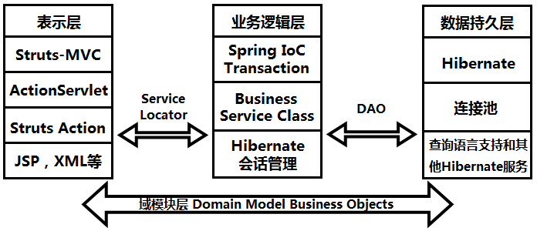
图2.1 SSH框架结构图^{[5]}

2.1.2 Struts 2框架技术
Struts 2是Struts的下一代产品，是在 struts 和WebWork的技术基础上进行了合并的全新的Struts 2框架。其全新的Struts 2的体系结构与Struts 1的体系结构的差别巨大。Struts 2以WebWork为核心，采用拦截器的机制来处理用户的请求，这样的设计也使得业务逻辑控制器能够与Servlet API完全脱离开，所以Struts 2可以理解为WebWork的更新产品。虽然从Struts 1到Struts 2有着太大的变化，但是相对于WebWork，Struts 2只有很小的变化^{[6]}。
Struts 2提供了一个ActionSupport类，继承这个类的类就是一个Action，在Struts.xml中配置这个action的逻辑访问名以及对应不同的返回值的页面。Struts2的核心控制器是FilterDispatcher，FilterDispatcher根据请求找到相应的Action，然后回调Action的execute方法，execute方法返回一个String，根据这个String决定要展示的页面。

2.1.3 Spring框架技术
Spring是一个开放源代码的轻量级Java框架。主要作用是为了解决企业应用程序维护的复杂性而创建的。Spring框架的解决办法就是分层构架，分层构架允许程序员选择使用哪一个组件，同时为JavaEE应用程序开发提供集成的容器。
Spring框架就是实现了AOP功能的IOC容器。在IOC容器的基础上加入AOP不仅可以做到松耦合开发，还具有面向切面编程的功能。
Spring框架由七个模块构成，分别是:Spring AOP，Spring ORM，Spring DAO，Spring Web，Spring Context，Spring Web MVC，Spring Core。
Spring Core提供 Spring 框架的基本功能。Spring Core的主要组件是 BeanFactory，它是工厂模式的实现。BeanFactory 使用控制反转 （IOC） 模式将应用程序的配置和依赖性规范与实际的应用程序代码分开。
Spring Context是一个配置文件，向 Spring 框架提供上下文信息。Spring 上下文包括企业服务，例如 JNDI、EJB、电子邮件、国际化、校验和调度功能。
Spring AOP 模块通过配置管理特性直接将面向方面的编程功能集成到了 Spring 框架中。所以，可以很容易地使 Spring 框架管理的任何对象支持 AOP。Spring AOP 模块为基于 Spring 的应用程序中的对象提供了事务管理服务。通过使用 Spring AOP，不用依赖 EJB 组件，就可以将声明性事务管理集成到应用程序中。
Spring DAO抽象层提供了有意义的异常层次结构，可用该结构来管理异常处理和不同数据库供应商抛出的错误消息。异常层次结构简化了错误处理，并且极大地降低了需要编写的异常代码数量（例如打开和关闭连接）。Spring DAO 的面向 JDBC 的异常遵从通用的 DAO 异常层次结构。
Spring 框架插入了若干个 ORM 框架，从而提供了 ORM 的对象关系工具，其中包括 JDO、Hibernate 和 iBatis SQL Map。所有这些都遵从 Spring 的通用事务和 DAO 异常层次结构。
Spring Web上下文模块建立在应用程序上下文模块之上，为基于 Web 的应用程序提供了上下文。所以，Spring 框架支持与 Jakarta Struts 的集成。Web 模块还简化了处理多部分请求以及将请求参数绑定到域对象的工作。
Spring MVC 框架是一个全功能的构建 Web 应用程序的 MVC 实现。通过策略接口，MVC 框架变成为高度可配置的，MVC 容纳了大量视图技术，其中包括 JSP、Velocity、Tiles、iText 和 POI^{[7]}。

2.1.4 Hibernate框架技术
Hibernate是一个开放源代码的对象关系映射框架，它对JDBC进行了非常轻量级的对象封装，使得Java程序员可以随心所欲的使用对象编程思维来操纵数据库。 Hibernate可以应用在任何使用JDBC的场合，既可以在Java的客户端程序使用，也可以在Servlet/JSP的Web应用中使用，最具革命意义的是，Hibernate可以在应用EJB的J2EE架构中取代CMP，完成数据持久化的重任。
Hibernate的核心接口一共有6个，分别为:Session、SessionFactory、Transaction、Query、Criteria和Configuration。这6个核心接口在任何开发中都会用到。通过这些接口，不仅可以对持久化对象进行存取，还能够进行事务控制。下面对这6个核心接口分别加以介绍。
Session接口负责执行被持久化对象的CRUD操作(CRUD的任务是完成与数据库的交流，包含了很多常见的SQL语句。)。但需要注意的是Session对象是非线程安全的。同时，Hibernate的session不同于JSP应用中的HttpSession。这里当使用session这个术语时，其实指的是Hibernate中的session，而以后会将HttpSession对象称为用户session。
SessionFactory接口负责初始化Hibernate。它充当数据存储源的代理，并负责创建Session对象。这里用到了工厂模式。需要注意的是SessionFactory并不是轻量级的，因为一般情况下，一个项目通常只需要一个SessionFactory就够，当需要操作多个数据库时，可以为每个数据库指定一个SessionFactory。
Configuration类负责配置并启动Hibernate，创建SessionFactory对象。在Hibernate的启动的过程中，Configuration类的实例首先定位映射文档位置、读取配置，然后创建SessionFactory对象。
Transaction接口负责事务相关的操作。它是可选的，开发人员也可以设计编写自己的底层事务处理代码。
Query和Criteria接口负责执行各种数据库查询。它可以使用HQL语句或SQL语句两种表达方式^{[8]}。

2.2 Ajax技术概述
AJAX为“Asynchronous JavaScript and XML”（异步的JavaScript与XML技术），是一种广泛应用在浏览器的网页开发技术。Ajax是多项技术的综合应用，Ajax概念由 Jesse James Garrett 所提出。AJAX即：
运用XHTML+CSS来表达资讯；
运用JavaScript操作DOM（Document Object Model）执行动态效果；
运用XML和XSLT进行资料交换及操作；
运用XMLHttpRequest为Agent与网页服务器进行异步资料交换；
运用JavaScript技术实现。
传统的Web应用允许用户端填写表单（form），当送出表单时就向Web服务器发送一个请求。服务器接收并处理传来的表单，然后送回一个新的网页，但这个做法浪费了许多带宽，因为在前后两个页面中的大部分HTML码往往是相同的。由于每次应用的沟通都需要向服务器发送请求，应用的回应时间就依赖于服务器的回应时间。这导致了用户界面的回应比本机应用慢得多。
与此不同，AJAX应用可以仅向服务器发送并取回必需的数据，它使用SOAP或其它一些基于XML的页面服务接口（接口），并在客户端采用JavaScript处理来自服务器的回应。因为在服务器和浏览器之间交换的数据大量减少（大约只有原来的5%），结果我们就能看到回应（服务器回应）更快的应用（结果）。同时很多的处理工作可以在发出请求的客户端机器上完成，所以Web服务器的处理时间也减少了^{[9]}。

2.3 OGNL表达式技术概述
OGNL是Object-Graph Navigation Language的缩写，它是一种功能强大的表达式语言（Expression Language，简称为EL），通过它简单一致的表达式语法，可以存取对象的任意属性，调用对象的方法，遍历整个对象的结构图，实现字段类型转化等功能。它使用相同的表达式去存取对象的属性。
Struts 2默认的表达式语言是OGNL，使用OGNL可以方便地操作对象属性，使页面更简洁。
OGNL支持运算符（如+-*/），比普通的标志具有更高的自由度和更强的功能；支持对象方法调用，如xxx.doSomeSpecial()；支持类静态的方法调用和值访问，表达式的格式为@[类全名（包括包路径）]@[方法名 | 值名]；支持赋值操作和表达式串联；可以访问OGNL上下文和ActionContext对象^{[10]}。

2.4 本章小结
本章介绍了在途牛OA系统的开发过程中使用到的框架和技术。系统采用了SSH框架，使得系统的业务逻辑和表现相分离，有利于系统的快速开发和扩展。系统的表现层采用OGNL表达式，用面向对象的方式访问对象的属性，并将它们显示到界面上，通过OGNL自带的iterator可以很方便的访问list，很适合这样一个需要显示大量数据列表的系统。系统的表现层用到了很多Ajax技术，通过jquery和Struts 2中对ajax的支持，返回json对象，对页面进行更新时只刷新局部页面而不刷新整个页面，提高了用户体验。

第三章 OA系统需求分析与概要设计

3.1 系统整体概述
途牛旅游网办公自动化系统由六个大的模块构成，分别是工作流管理模块，helpdesk模块，通知公告模块，文档管理模块，考勤管理模块，boss信箱模块。通过这个系统，员工可以避免一些没有必要的繁琐的流程，提高工作的效率，员工之间的消息和资源可以即时共享，客服部门通过helpdesk也能有效的解决工作中的问题，提高工作效率，boss信箱使得员工可以无所顾虑的大胆的给boss提出自己的建议，为公司的决策出谋划略。
工作流管理模块涉及到途牛所有的员工。就请假这个工作流来说，某个员工想请假时首先打开请假申请的页面，填入请假的相关信息，然后提交。提交之后首先是考勤专员予以审批，考勤专员审批成功后，当他的部门经理进入相关页面时就会予以审批，如果通过，那么申请将被传递给高级项目经理，接着是总监。总监审批通过之后这个请假申请就顺利完成了。之间有一个环节没有通过则请假失败。
Helpdesk模块涉及到途牛的客服和技术支持组的成员。当客服处理客户的订单遇到问题时会在helpdesk中填写一个提报并提交。技术支持组的经理定期检查待解决的提报，并且根据提报的类型分配给技术支持组相应的成员。技术支持组相应的成员打开helpdesk后可以看到等待自己解决的提报，问题解决之后客服会对这次求助进行评价，评价结束后这个提报处理流程就完成了。
通知公告模块涉及到途牛所有的员工。总监级别以上的人可以发布通知公告，所有的员工可以浏览通知公告。发布通告的人可以查看自己已经发布的公告，编辑自己发布过的某个公告。阅读通告的员工可以设为已读，可以查询自己尚未阅读的通告。
文档管理模块涉及到途牛所有的员工。每个员工可以按照分类将文档上传，需要某个文档的人可以下载文档。员工可以编辑和删除自己上传的文档。各个部门有共享文档文件夹，每个部门的经理可以设置自己部门的文件夹结构以及各个文件夹的权限。
考勤管理模块涉及到途牛所有的员工。员工通过打卡签到，考勤数据库中记录员工的打卡情况，考勤管理模块使得员工可以查看自己某个月的出勤情况，请假情况和加班情况，考勤专员可以查看每个人的出勤情况，加班情况和请假情况，并可以以excel文件格式导出。
Boss信箱模块涉及到所有的员工以及两位boss，所有的员工可以向boss信箱中发信，发信时可以选择匿名或者实名，还可以看到boss的回复。两位boss可以查看收到的信件，可以回复信件，删除信件。这些信件可以以excel格式导出，方便boss进行总结。

3.2 系统的需求分析

3.2.1 系统的涉众和边界
系统的涉众可以分为以下几类：普通员工，部门经理，高级经理，总监，考勤专员，财务专员，boss，客服，技术支持组成员以及技术支持组经理。系统的上下文图如图3.1所示，图中列出了系统的涉众以及系统的边界。
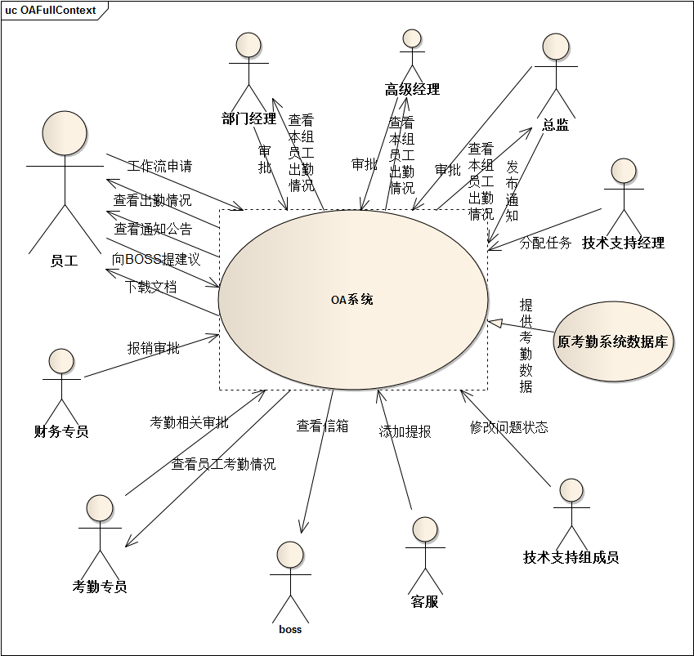
图3.1 OA系统上下文图

3.2.2 系统的用例分析
根据上一小节的分析，系统主要有十个用户角色。工作流申请管理涉及普通员工，考勤专员，财务专员，部门经理，高级经理和总监。Helpdesk模块涉及客服，技术支持组经理和技术支持组成员。考勤管理涉及考勤专员，普通员工，部门经理，高级经理和总监。通知公告管理涉及普通员工和总监。文档管理涉及普通员工和部门经理。Boss信箱涉及boss和普通员工。系统的用例模型如图3.2所示。
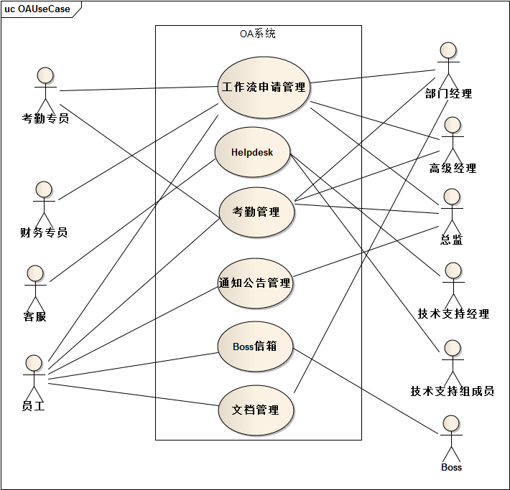
图3.2 OA系统用例模型
对用例模型进行细化，可以得出六个模块各自的详细用例图，由于本文主要介绍helpdesk模块，这里只列出helpdesk的详细用例图，如图3.3所示。
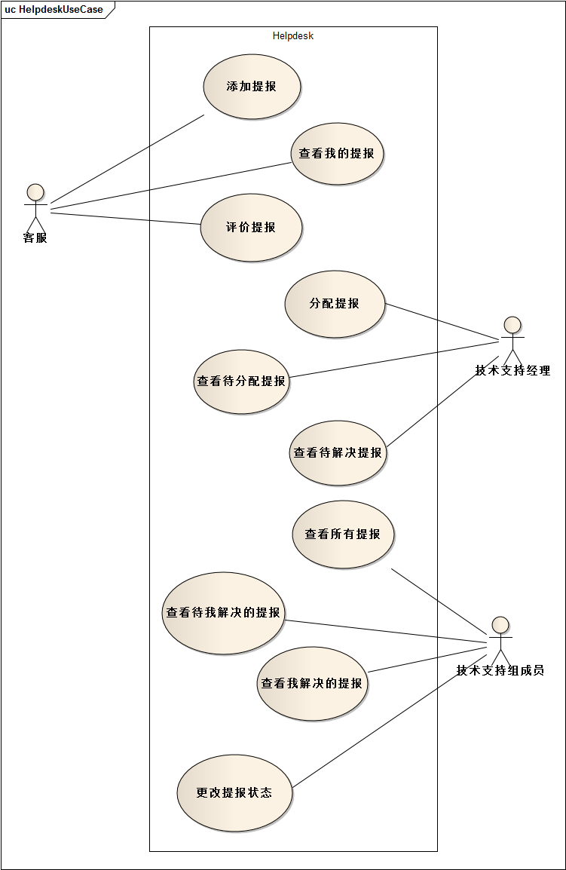
图3.3 Helpdesk模块的用例图

3.2.3 系统的功能需求
通过对系统的需求进行分析，得出了系统的功能需求如表3.1所示。

表3.1 功能需求表
ID | 需求名称 | 需求描述 | 需求来源 | 优先级
FR01 | 加班申请 | 员工可以申请加班，经过考勤专员，部门经理，高级经理，总监的依次审批就能申请成功。如果中间有任何人拒绝，需要填写拒绝理由，申请失败。 | 人力资源部，boss | 高
FR02 | 请假申请 | 员工可以请假，经过考勤专员，部门经理，高级经理，总监的依次审批就能申请成功。如果中间有任何人拒绝，需要填写拒绝理由，申请失败。 | 人力资源部，boss | 高
FR03 | 资源申请 | 员工可以申请办公用品等资源，经过资源专员，部门经理审批就能申请成功。如果中间有任何人拒绝，需要填写拒绝理由，申请失败。 | it信息部，boss | 高
FR04 | 报销申请 | 员工可以申请报销，依次经过财务专员，部门经理，高级经理，总监审批就能申请成功。如果中间有任何人拒绝，需要填写拒绝理由，申请失败。 | 财务部，boss | 高
FR05 | 辞职申请 | 员工可以申请辞职，依次经过部门经理，高级经理，总监审批就能申请成功。如果中间有任何人拒绝，需要填写拒绝理由，申请失败。 | 人力资源部 | 中
FR06 | 客服求助技术支持组 | 客服在处理客户订单时会遇到一些问题，这个时候客服可以通过系统将问题反映给技术支持组，向技术支持组求助。 | 技术支持组，客服部 | 中
FR07 | 技术支持组经理分配提报 | 技术支持组的经理可以查看客服的提报并将提报分配给组内合适的人，分配提报的时候可以设置标准响应时间和标准解决时间。 | 技术支持组，客服部 | 中
FR08 | 技术支持组成员更改提报状态 | 技术支持组成员可以更改自己负责的提报的状态，当他看到提报时可以将提报状态改为“已开始”，当他处理完提报时可以将提报状态改为“已解决”或“无法解决”。 | 技术支持组，客服部 | 中
FR09 | 技术支持组经理查看提报 | 技术支持组经理可以查看所有的提报。 | 技术支持组，客服部 | 中
FR10 | 技术支持组成员查看等待自己响应的提报 | 技术支持组成员可以查看分配给自己的但是还没有开始解决的提报。 | 技术支持组，客服部 | 中
FR11 | 超时问题高亮显示 | 在技术支持组经理和技术支持组成员查看提报时，如果响应时间超过了标准响应时间或是解决时间超过了标准解决时间则这个提报需要高亮显示。 | 技术支持组，客服部 | 中
FR12 | 客服评论提报 | 在客服的提报得到解决后，客服可以对这个提报解决过程进行评论，以便给技术支持经理参考，评估组内员工的工作质量。 | 技术支持组，客服部 | 中
FR13 | 员工查看自己的考勤情况 | 员工可以通过OA系统查看自己各个月的考勤情况。 | 人力资源部 | 中
FR14 | 考勤专员查看员工考勤情况 | 考勤专员可以查看每个员工的出勤情况，可以以excel格式导出。 | 人力资源部 | 中
FR15 | 经理可以查看自己管辖的人的出勤情况 | 经理可以查看自己管辖的人的出勤情况，boss可以查看所有人的出勤情况。 | 人力资源部，boss | 中
FR16 | 总监以上的员工可以发布通知公告 | 总监及以上级别的员工可以发布通知公告 | boss | 低
FR17 | 员工查看通知公告 | 员工可以查看通知公告 | boss | 低
FR18 | 员工上传文档 | 员工可以上传自己的文档 | boss | 中
FR19 | 部门经理管理共享文件夹 | 部门经理可以管理自己部门的共享文件夹结构和权限。 | boss | 中
FR20 | 员工可以向boss提建议 | 员工可以通过boss信箱向boss匿名或实名提建议 | boss | 低
FR21 | boss回复员工的建议 | boss可以回复员工的建议 | boss | 低

3.2.4 系统的非功能需求
通过对系统进行分析，得出的系统非功能需求如表3.2所示。
表3.2 非功能需求表
NFR01 | 系统首页被访问的时间小于3s
NFR02 | 员工请求某些返回列表的页面时响应时间不超过5s
NFR03 | 安全性：定期备份数据库数据

3.2.5 建立数据库E-R图
本系统的核心是数据，数据库的设计在本系统中起到了至关重要的作用。为了成功的设计出符合需要的数据库结构，需要对该OA系统的领域模型进行分析，经过分析得出的系统的概念实体有：员工，部门经理，高级经理，总监，考勤专员，财务专员，资源专员，员工组，部门，角色，菜单，加班申请，请假申请，辞职申请，资源申请，报销申请，客服，提报，提报类别，技术支持组经理，技术支持组成员，通知公告，boss，建议信，文档。其中员工，部门经理，高级经理，总监，加班申请，请假申请，辞职申请，资源申请，报销申请，考勤专员，财务专员，资源专员是与工作流申请模块相关的，由于几个工作流涉及的实体关系大致相似，所以可以将它们统一视为工作流申请。客服，提报，提报类别，技术支持组经理，技术支持组成员，通知公告是与helpdesk模块相关的。员工，员工组，部门，角色，菜单是与菜单权限控制相关的。boss，建议信是与boss信箱模块相关的。通知公告，boss是与通知公告模块相关的。部门经理，文档，员工是和文档管理模块相关的。
综上所述，得出OA系统的数据库E-R图如图3.4所示。
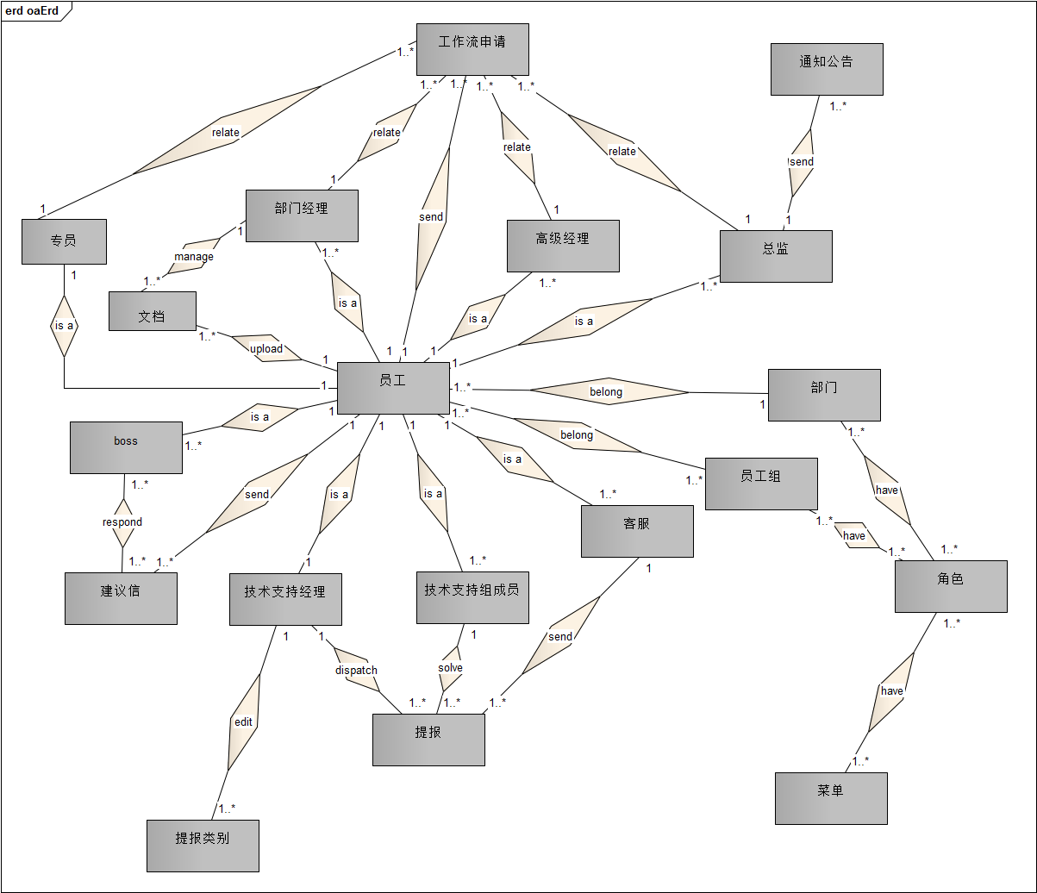
图3.4 OA系统E-R图

3.2.6 helpdesk模块的活动图
由于本文主要介绍helpdesk模块，这里只列出helpdesk模块的流程描述和活动图。Helpdesk模块的流程如下：首先，客服遇到问题打开heldesk录入问题添加提报；技术支持组经理登录系统后查看“待分配的提报”，把待分配的提报分配给组内合适的人，并且设置提报的标准响应时间和标准解决时间，标准响应时间指的是技术支持组成员从经理把提报分配给他到他将提报状态改为“已开始”的标准时间，单位是小时，标准解决时间指的是技术支持组成员从把提报状态设置为“已开始”到把提报状态设置为“已解决”的标准时间，单位是小时；技术支持组成员登录系统查看等待自己解决的提报，选择一个马上要处理的提报，并把状态改为“已开始”；技术支持组成员解决问题，问题成功解决后将提报改为“已解决”，若是问题无法解决，则把提报状态改为“无法解决”；客服登录系统，查看“待我评价的提报”，对该提报的解决过程进行评价。
如上所述，helpdesk模块的活动图如图3.5所示。
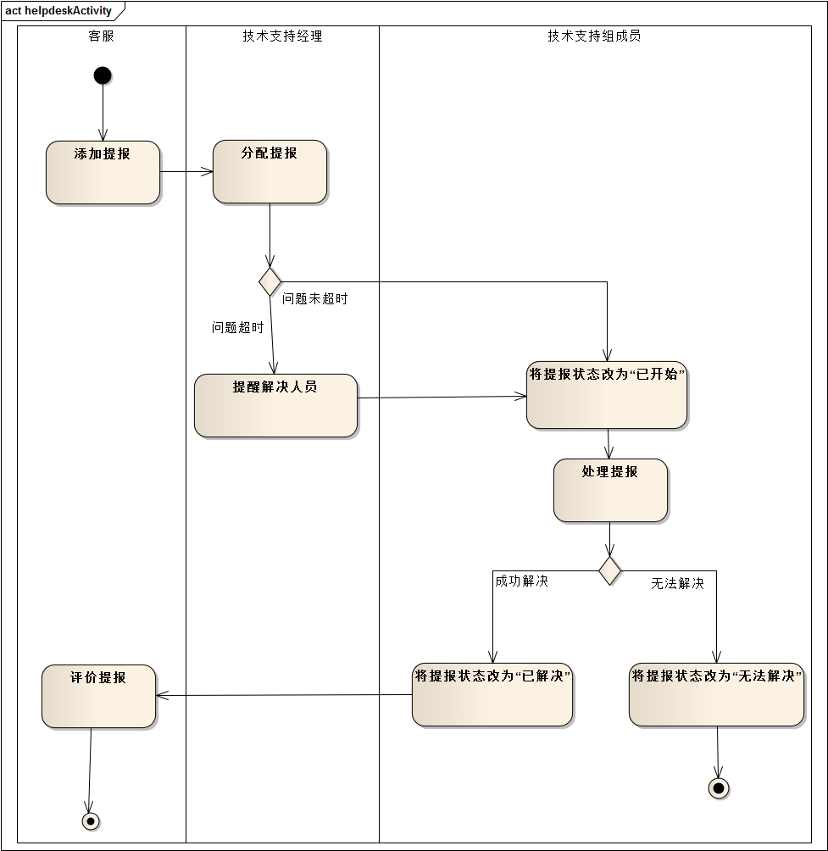
图3.5 Helpdesk活动图

3.3 系统的概要设计

3.3.1 系统的总体架构设计
本系统采用Struts2,Spring,Hibernate三种框架的结合作为系统的总体架构，Struts 2作为表现层和前端控制层，hibernate作为数据持久层，Spring将三种框架结合起来，并且提供了系统的业务逻辑层，数据源层采用的是mysql数据库。采用SSH框架可以很好的实现表现层，业务逻辑层与数据访问层的分离，降低系统的耦合度。Spring提供了控制反转和面向切面的编程机制。控制反转遵循了Hollywood Principle，不创建对象，但是描述创建它们的方式，在代码中不直接与对象和服务连接，但在配置文件中描述哪一个组件需要哪一项服务，容器负责将这些联系在一起^{[11]}。面向切面编程针对处理过程中的某个步骤或者阶段，将这些步骤或阶段分离出来。这两种方式都降低了系统的耦合度，使得系统的模块之间更加独立，使得系统更容易维护和扩展。
如上所述，系统的总体架构设计如图3.6所示。
Presentation Tier: Jsp,OGNL,Html,Css,Jquery

Front Controller Tier: FilterDispatcher,Action

Business Logic Tier: ServiceBean,Util,Enum

Persistence Tier: DAO,POJO

Data Source: Mysql

图3.6 系统总体架构图

3.3.2 系统的模块划分
整个途牛OA系统的模块可以划分为八个部分，分别是：权限控制模块，文档管理模块，boss信箱模块，helpdesk模块，工作流申请模块，考勤管理模块，通知公告模块，后台管理模块。这八个模块拥有各自独立的子系统，相互之间的交互很少，每个模块有自己的结构，但是总体上都是上一节所叙述的五层结构，其中我负责的是helpdesk模块，将在下一节就helpdesk模块的详细实现予以说明。系统的模块划分如图3.7所示。

途牛OA系统

权限控制
工作流申请
文档管理
Helpdesk
考勤管理
通知公告

Boss信箱
后台管理

图3.7 系统模块划分图

3.4 本章小结
本章主要描述了途牛OA系统的需求分析和概要设计。需求分析从涉众和系统边界，系统用例，系统功能需求和非功能需求，系统实体关系图，系统流程及活动图几个方面来展现。概要设计主要描述了系统的框架结构以及系统的模块构成。

第四章 Helpdesk模块的详细设计与实现

4.1 Helpdesk模块概述
途牛旅游网OA系统的helpdesk模块是为了使客服在工作中遇到问题时可以及时得到技术支持组的帮助而设立的。Helpdesk模块的主要功能有：客服添加提报，客服查看自己的提报，客服查看等待自己评论的提报，技术支持组经理分配提报，技术支持组经理查看所有提报，技术支持组经理查看待分配提报，技术支持组经理查看已分配未响应提报，技术支持组经理查看已响应未解决提报，技术支持组经理管理问题类别，技术支持组成员查看待我解决的提报，技术支持组成员查看我已解决的提报，技术支持组成员更改提报的状态。通过helpdesk模块，客服的问题将被详细记录与跟踪，可以提高技术支持组解决问题的效率，技术支持经理可以看到所有组内员工解决问题的情况，这对于技术支持经理对组内员工工作表现的了解很有帮助，同时可以提高技术支持组成员的工作积极性，避免之前一个问题被分配给多个解决人员的情况。

4.2 Helpdesk模块的详细设计

4.2.1 数据库设计
数据库E-R图
根据前面的分析，helpdesk模块涉及到的概念实体有:客服，技术支持组经理，提报，提报评价，状态变更记录，员工，部门，提报问题类别。其中客服，技术支持经理，技术支持组员工均是员工的一种，他们的基本信息都是通过员工这个实体体现出来的。员工与部门构成“属于”关系，客服，技术支持组经理，技术支持组成员对应各自的部门。提报与客服，技术支持经理，技术支持组成员相关，他们会对提报进行不同的操作。提报与提报问题类别构成“拥有”关系，每个提报有一个所属类别。提报与状态变更记录系相关联，为了记录提报状态的具体变化情况，使得系统的提报安全可追踪，派生出一个弱实体，即状态变更记录。
经过以上分析，得出helpdesk模块相关的数据库的实体关系图，如图4.1所示。

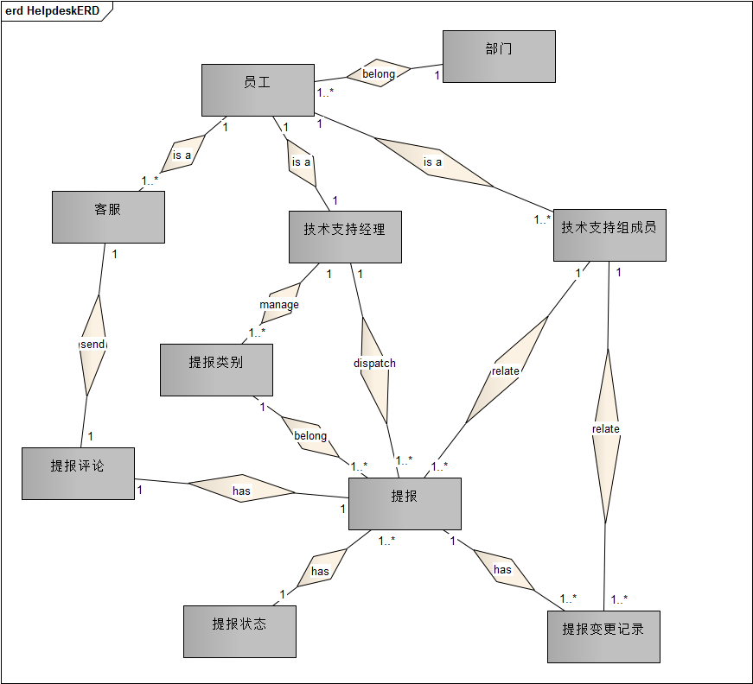
图4.1 helpdesk相关数据库E-R图
数据库表结构图
经过上面对实体关系的分析，确定出helpdesk模块相关的数据库的表，它们是：oa_department，oa_employee_info，oa_helpdesk_category，oa_helpdesk_question，oa_helpdesk_question_status_change_log，oa_helpdesk_question_remark。其中，表oa_department表示途牛旅游网的部门，表oa_employee_info表示途牛旅游网员工的信息，表oa_helpdesk_category表示提报的问题种类，表oa_helpdesk_question表示提报，表oa_helpdesk_question_status_change_log表示改变提报状态的行为记录，表oa_helpdesk_remark表示客服对提报的评论。
表oa_employee_info中有一列对应着表oa_department，表示员工属于哪个部门。表oa_helpdesk_question中有一列对应着oa_employee_info，表示提报是由哪个客服提出的。表oa_helpdesk_question中有一列对应着oa_helpdesk_category，表示提报的问题类型。表oa_helpdesk_question_remark中有一列对应着oa_helpdesk_question，表示评论是针对哪个提报进行的。表oa_helpdesk_question_status_change_log中有一列对应着oa_helpdesk_question，表示一次提报状态改变对应哪一个提报。
以上就是helpdesk相关的表的结构，如图4.2所示。

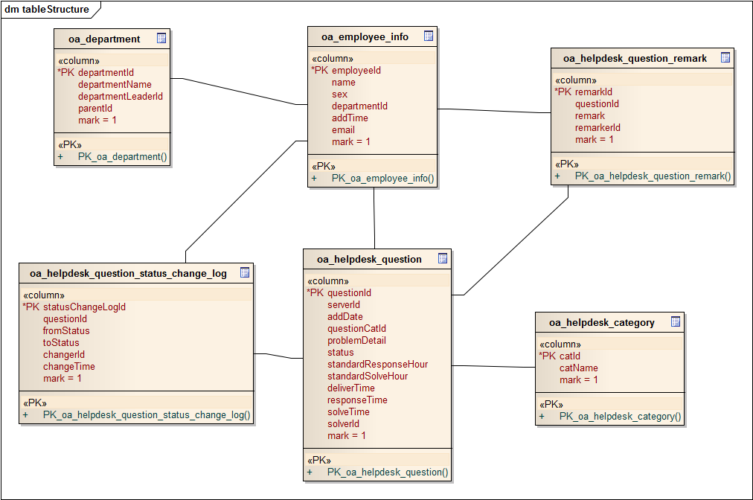
图4.2 helpdesk相关数据库表结构图
数据库表的详细结构
Helpdesk相关的数据库表共有六个，其中与提报相关的表oa_helpdesk_question最为重要，这里只详细列出表oa_helpdesk_question的详细结构，包括表的列名，类型，用途，是否可以为空，是否是主键等。表oa_helpdesk_question的详细结构如表4.1所示。
表4.1 oa_helpdesk_question的详细结构表
列名 | 类型 | 用途 | 是否可以为空 | 是否为主键
questionId | int | 表示提报的主键。 | 否 | 是
serverId | int | 表示客服的工号。 | 否 | 否
addDate | datetime | 表示添加提报的日期时间。 | 否 | 否
questionCatId | int | 表示提报的问题种类。 | 否 | 否
problemDetail | text | 表示提报问题的详细情况。 | 否 | 否
status | int | 表示提报的状态，提报共有八种状态，分别是“未分配”，“已分配”，“响应超时”，“已开始”，“解决超时”，“已解决”，“无法解决”，“已评价”。用0至7依次表示。 | 否 | 否
standardResponseHour | int | 表示标准响应时间。 | 是 | 否
standardSolveHour | int | 表示标准解决时间。 | 是 | 否
deliverTime | datetime | 表示技术支持经理分配问题的时间。 | 是 | 否
responseTime | datetime | 表示提报的实际响应时间。 | 是 | 否
solveTime | datetime | 表示提报的实际解决时间。 | 是 | 否
solverId | int | 表示分配到该提报的技术支持组成员的工号。 | 是 | 否
mark | int | 表示该记录是否处于有效状态，“1”表示有效，“0”表示无效。 | 否 | 否

4.2.2 类的设计
类的总体结构设计
Helpdesk模块的类的总体结构设计遵循了“高内聚，低耦合”的设计思路，将表现层，业务逻辑层，数据访问层相分离。本模块的类的结构大概可以分为四层：数据持久层，业务逻辑层，前端控制层，表现层。表现层大多是jsp文件，由于jsp文件在运行时会被编译成servlet，这里把jsp也当做类来看待。表现层侧重于页面的展现，包含OGNL表达式来对request中的数据进行遍历或者进行条件判断来决定显示的内容。前端控制层包括FilterDispatcher类和一些action类，前端控制层根据访问的action的不同的url字符串来判断应该访问哪个action类。业务逻辑层包括很多service类以及一些工具类和枚举，前端控制层的action中调用这些service类，工具类和枚举协助service类完成功能。数据持久层包括很多dao类，pojo类以及一些model类，业务逻辑层的service调用数据持久层的dao进行数据库的访问。
类的总体结构可以通过包图来展现，如图4.3所示。
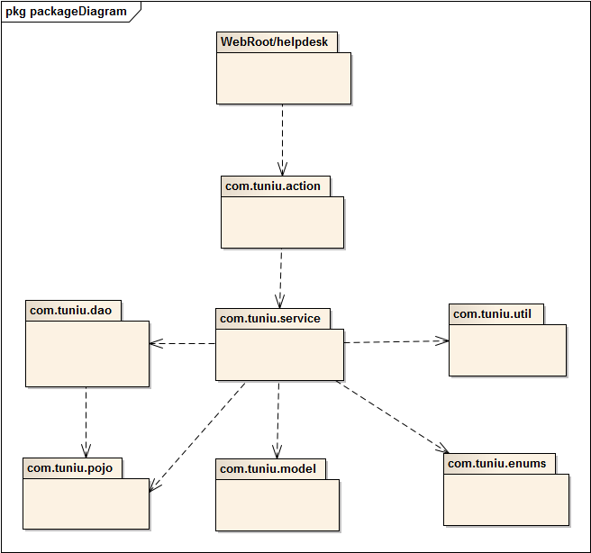
图4.3 helpdesk模块总体结构包图
添加提报功能类的设计
添加提报功能需要获取客服的提报信息，因此需要一个AddQuestion.jsp文件将信息获取，然后传入AddQuestionAction，这个Action继承了Struts2提供的ActionSupport，AddQuestionAction调用AddQuestionService，AddQuestionService再调用继承了Hibernate提供的HibernateDaoSupport类的OaHelpdeskQuestionDAO完成提报的添加。
添加提报功能的类图如图4.4所示。

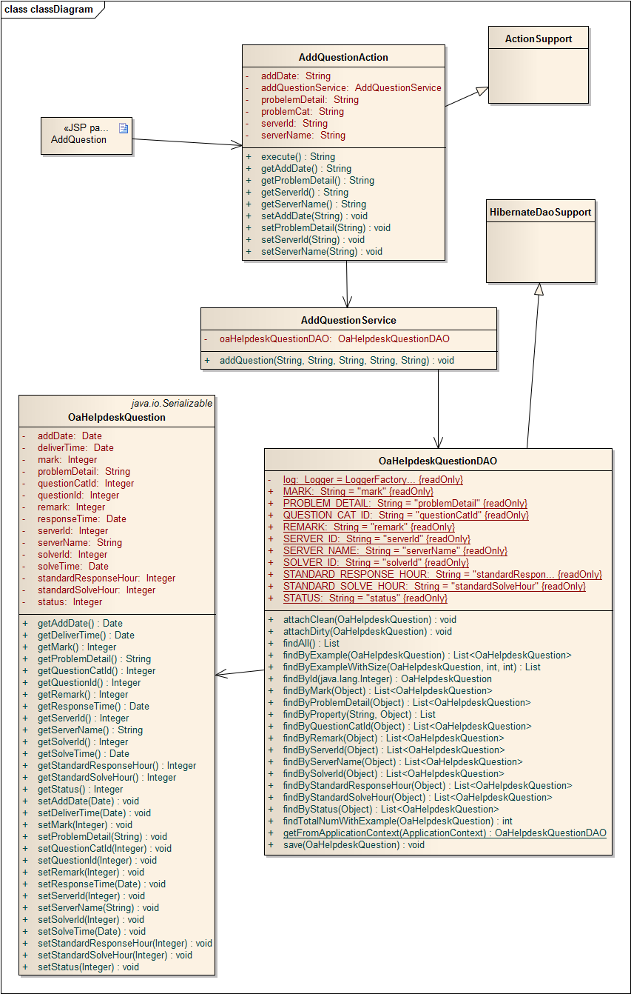
图4.4 添加提报功能类图
AdQuestionAction调用AddQuestionService的addQuestion方法，addQuestion方法接收五个参数，构造一个OaHelpdeskQuestion对象，接着传递这个OaHelpdeskQuestion对象作为参数调用OaHeldpeskQuestionDAO的save方法，从而将提报的信息保存到数据库中。
查看我的提报功能类的设计
客服查看我的提报这个功能需要将数据库中的相应提报信息取出来显示给客服看，以列表的形式展现，要支持分页查看，每页十条记录。系统根据当前登录的客服的工号去数据库中查找，再将信息显示出来。查看我的提报功能类图如图4.5所示。
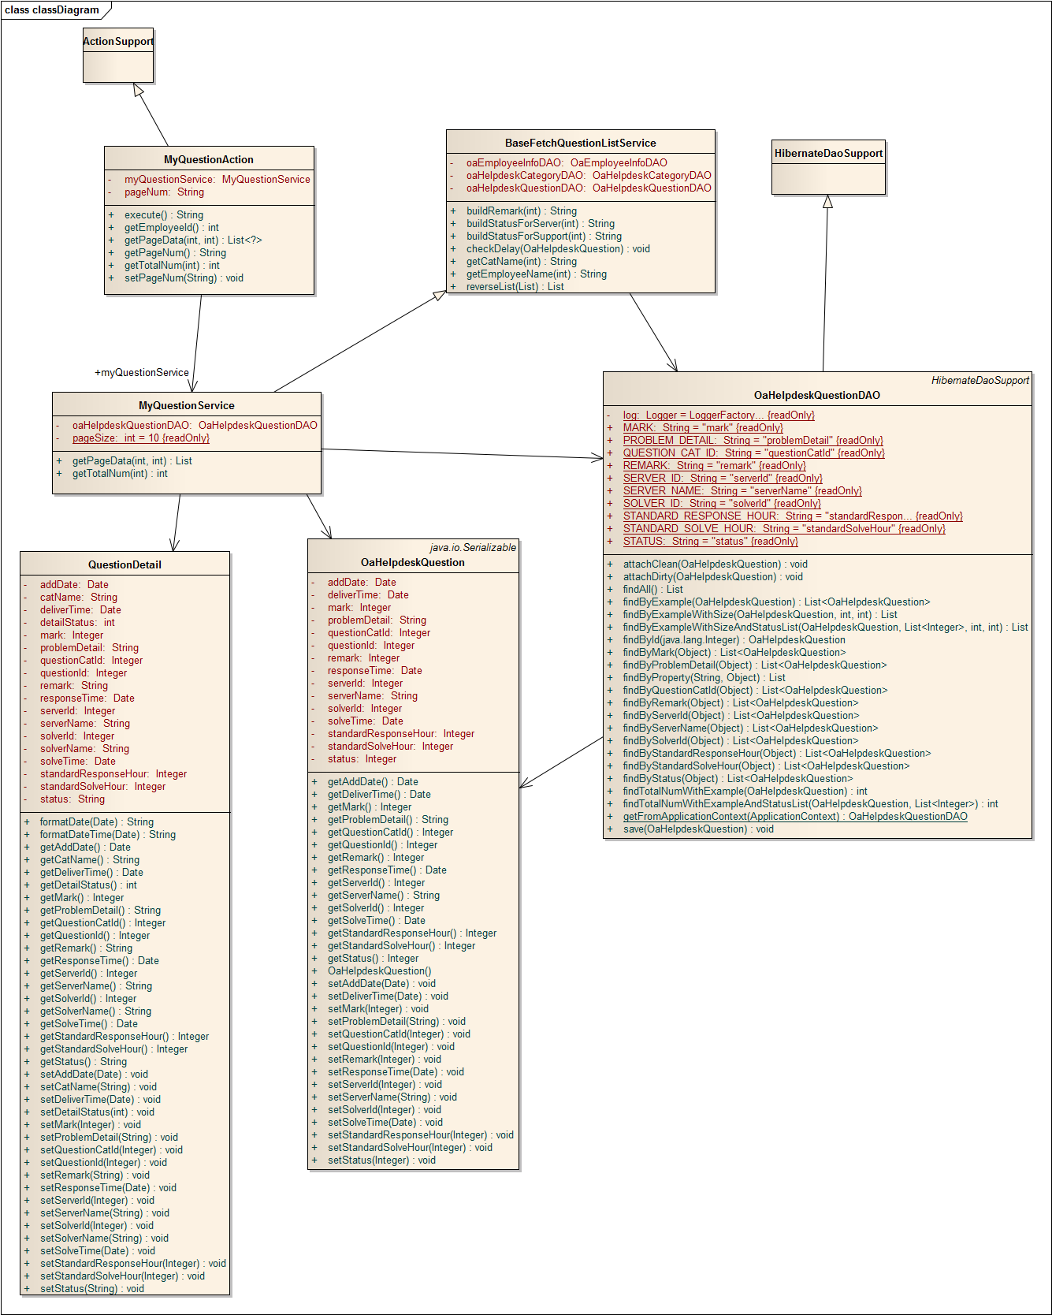
图4.5 查看我的提报功能类图
MyQuestionAction的execute方法调用getPageData方法，传入参数employeeId和pageNumber，然后调用MyQuestionService的getPageData方法，这个方法调用OaHelpdeskQuestionDAO中的findByExampleWithSize方法，只取出这一页要显示记录，然后用QuestionDetail类对OaHelpdeskQuestion进行包装，以便获取全部所需信息，最后返回一个QuestionDetail实例的列表，放入request对象中，在前端予以显示。
查看提报的详细信息功能类的设计
查看提报的详细信息功能指的是使用helpdesk系统的员工进入带有提报列表的页面之后，点击提报号的链接可以查看到提报的详细信息。点击提报号的链接将把提报号作为参数传给相应的action，然后action调用service，service再调用相关的dao将提报信息取出，提报信息取出后还要经过QuestonDetail的包装，然后传入request对象中，在前端通过OGNL表达式把提报的详细信息显示出来。
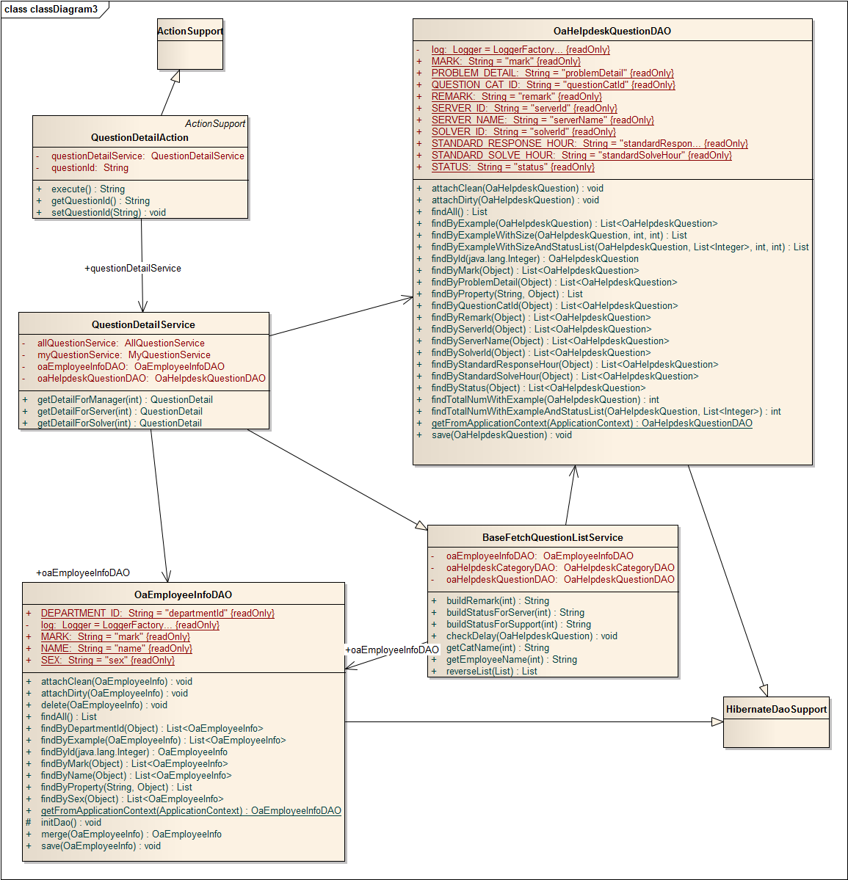
查看提报的详细信息功能类图如图4.6所示。
图4.6查看提报的详细功能类图
类的设计总结
以上三个类图分别代表了系统中的三种不同的访问情景。图4.4代表的是向数据库中添加提报的信息，图4.5代表的是返回提报的列表，图4.6代表的是返回某个提报的详细信息。Helpdesk模块的所有使用人员的所有操作都大概可以分成以上三种情况，它们的设计都是类似的，只不过在一些细节上有所不同，因此在这里就不把所有的功能类的设计都一一列出了。

4.2.3 提报处理流程的设计
提报处理流程描述
从客服遇到问题到提报处理过程得到评价之间的流程可以如下概括：首先，客服打开AddQuestion.jsp页面，填入提报的信息，点击提交。提交的信息分别经过AddQuestionAction和AddQuestionService以及OaHelpdeskQuestionDAO的处理之后保存在数据库中。接着，技术经理登录系统，点击查看待分配的提报发出请求，请求依次经过ToDeliverQuestionAction，ToDeliverQuestionService以及OaHelpdeskQuestionDAO的处理之后，返回QuestionDetail的列表展现给技术支持经理。技术支持经理点击提报号的链接查看提报详细信息并进行分配，设置标准响应时长和标准处理时长，然后把它分配给技术支持组的某个员工。这一步通过ajax实现，依次经过SetSolverAction，SetSolverService以及OaHelpdeskQuestionDAO的处理之后提报就分配给了某个技术支持组成员。分配到该提报的员工登录系统，查看待我解决的提报，请求通过ToSolveByMeQuestionAction，ToSolveByMeQuestionService以及OaHelpdeskQuestionDAO处理之后返回QuestionDetail的列表展示到页面上。分配到该提报的员工查看该提报的详细信息，将提报状态改为“已开始”，标志着提报开始处理。当提报处理完成或者无法处理时，分配到该提报的员工将提报状态改为“已解决”或者“无法解决”。改变状态是通过ajax来完成的，请求依次经过SetStatusAction，SetStatusService以及OaHelpdeskQuestionDAO处理之后提报的状态便被改变。最后，客服登录系统查看待我评价的提报，请求通过ToRemarkAction，ToRemarkService以及OaHelpdeskQuestionDAO处理之后返回QuestionDetail列表显示给客服。客服点击该提报的提报号查看提报的详细信息并对提报进行评价，提供几个评价给客服选择，分别是“满意”，“一般”，“不满意”，请求通过RemarkAction， RemarkService以及OaHelpdeskQuestionDAO处理之后提报评价便被保存在数据库中。至此，整个提报的处理流程便完成了。
提报状态变化的状态图
在helpdesk模块中提报的状态共有八种，分别是“未分配”，“已分配”，“已开始”，“响应超时”，“解决超时”，“已解决”，“无法解决”，“已评价”。在helpdesk模块中用一个enum表示提报的八种状态。提报状态以及状态之间转化的状态图如图4.7所示。
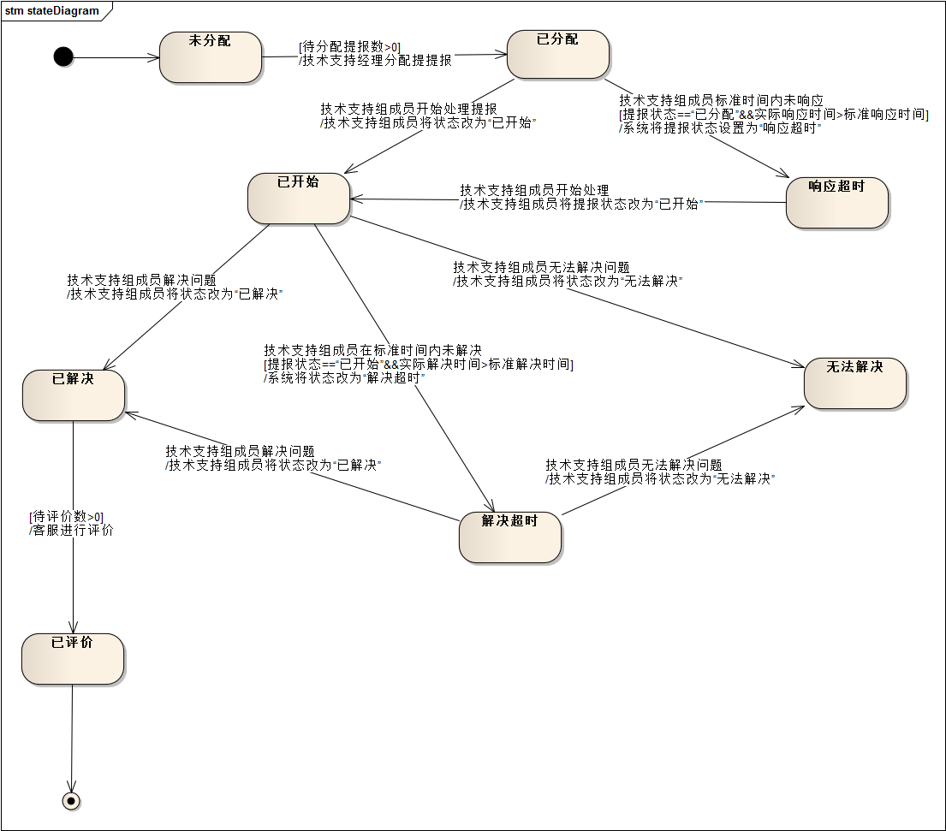
图4.7 提报状态变化的状态图

4.3 Helpdesk模块的实现

4.3.1 SSH框架的配置
本系统使用Struts2+Spring+Hibernate作为系统的框架，简化了开发过程，使得系统的扩展更加容易。本系统的SSH框架配置大量的采用了注解的方式，减少了需要配置的信息，使得配置文件不会过于庞大，同时减少了代码量。系统框架主要的配置文件是applicationContext.xml和struts.xml。
applicationContext.xml配置文件中主要配置了系统需要的各种bean，包括dataSource，sessionFactory，transactionManager等。系统的actionBean，serviceBean，dao等没有在这个配置文件中显示的配置出来，而是通过注解的方式来配置。使用“<context:annotation-config />”配置隐式地向 Spring 容器注册了Autowired/Common/Persistence/Required这四个AnnotationBeanPostProcessor，这样在代码中可以使用“Service”，“Controller”，“Repository”,“Autowired”等注释。使用“Service”表示这个bean处于业务逻辑层，使用“Controller”表示这个bean处于前端控制层，使用“Repository”表示这个bean处于数据持久层，使用“Autowired”注释表示让Spring容器自动进行某个成员变量的装配，不用手动提供getter和setter方法。这种隐式的注入方式使Spring容器在运行时自动的寻找标有“Service”，“Controller”，“Repository”等注解的bean并进行维护，需要给Spring设置一个自动扫描的包的范围，这是通过“<context:component-scan base-package="com.tuniu.action,com.tuniu.service,com.tuniu.dao" />”实现的，这条配置表示让Spring从action,service,dao这三个包中寻找带有“Service”，“Controller”，“Repository”等注解的bean进行维护。系统采用注解式的事务管理方法来实现事务管理，通过“<tx:annotation-driven transaction-manager="transactionManager"/>”这样的配置完成事务管理，在DAO中通过“Transactional”注解让Spring帮助系统进行事务管理。
Struts.xml主要配置了与struts相关的配置信息，定义了各个Action的访问标识，以及对应不同返回值应该访问的界面。Helpdesk模块相关的struts.xml中的配置可以分为两大类，一种是继承struts-default的包，返回类型一般是“dispatcher”，还有一种是继承json-default的包，返回类型是json。第一种根据返回的字符串决定显示的页面，第二种是ajax调用时使用的，返回的是json对象。为了与spring结合，让spring托管struts的action，action的class属性值设置为对应action的类名，第一个字母小写，这时因为在action中使用“Controller”注解action，默认的action的访问名字为首字母小写的类名。
关于hibernate的配置，这里没有使用配置文件，而是使用注解的方式。在POJO中通过“Entity”“Table”等注解配置hibernate的POJO类，实现对象关系映射。

4.3.2 添加提报的实现
添加提报的实现过程如下。
首先，客服点击“添加提报”链接后进入AddQuestion.jsp页面，页面上显示客服工号，客服姓名，问题类别，问题描述，提报日期五个信息。其中客服工号，客服姓名是根据登录时在session中存储的内容得到的，提报日期是显示的是当天的日期，这些都是不能更改的。问题类别是select框，在里面可以选择提报的类型，这些类型保存在数据库中，由技术支持经理维护问题种类，在这里是通过ajax从数据库中取得的数据并加载到页面中。问题描述是一个textarea框，客服在这里输入提报问题的详细描述。
接着，客服点击提交，提交之后将会通过struts框架的机制将表单参数传递给“AddQuestionAction”，AddQuestionAction的属性有serverId，serverName，problemCat，problemDetail，addDate，这些属性有自己的getter和setter，struts框架会帮助我们将表单的参数传递给这些属性变量，并且会调用AddQuestionAction的execute方法。
然后，AddQuestionAction在execute方法中调用AddQuestionService的addQuestion方法，传递的参数为serverId，serverName，problemCat，problemDetail，addDate，如果抛出异常，execute方法返回“INPUT”，否则返回“SUCCESS”。AddQuestionService的addQuestion方法中新建一个OaHelpdeskQuestion对象，设置以上五个参数的值，再设置初始状态为0，表示“未分配”，设置mark为1，表示该记录有效。
最后调用OaHelpdeskQuestionDAO的save方法，将新建的OaHelpdeskQuestion对象作为参数传过去，OaHelpdeskQuestionDAO对象的save方法将OaHelpdeskQuestion保存在数据库中。
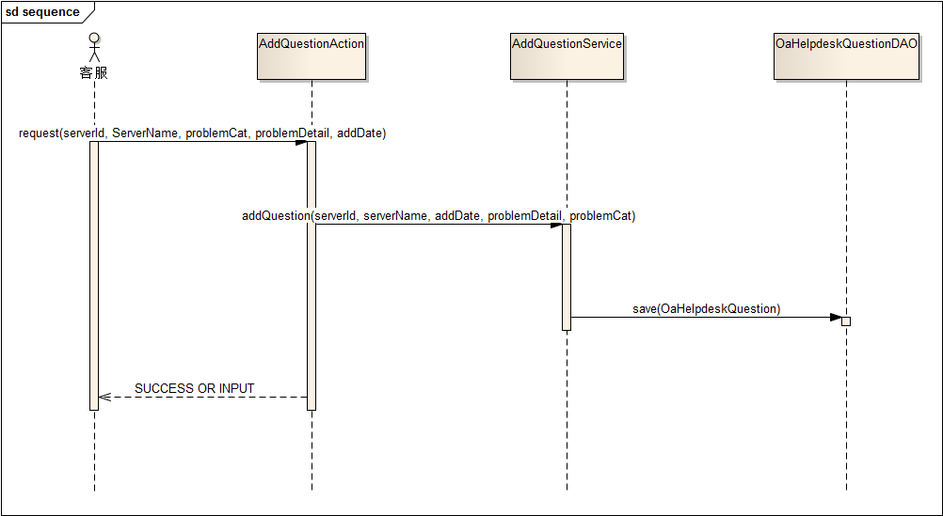
添加提报过程的顺序图如图4.8所示。
图4.8 添加提报的顺序图

4.3.3 查看提报列表的实现
查看提报列表类型的操作包括许多种，比如客服查看自己的提报，技术支持经理查看所有的提报，技术支持组成员查看等待自己解决的提报等等，这些操作的基本原理都是差不多的，这些操作的业务逻辑层的service类都继承了一个BaseFetchQuestionListService类，这个类实现了很多返回提报列表类型操作的公共方法，比如getCatName方法用来获取提报类别的名字，reverseList方法用来倒转列表等等。
这里用“查看已响应未解决提报”为例子进行介绍，其余的这一类型的操作的实现是类似的。
查看已响应未解决的提报信息是技术经理可以进行的操作，它的实现过如下。
首先，技术支持经理点击“已响应未解决提报”链接，这个链接通过struts框架的机制将请求传递给BeginNotSolveQuestionAction，这个Action有一个属性，叫pageNum，用来对列表进行分页显示，初始时传递给BeginNotSolveQuestionAction的pageNum参数的值是1。BeginNotSolveQuestionAction有一个getPageData方法，以pageNum为参数，返回一个list，这个方法调用BeginNotSolveQuestionService的getPageData方法。
BeginNotSolveQuestionService的getPageData方法同样以pageNum为参数，返回一个list，该方法首先新建一个OaHelpdeskQuestion对象，设置这个对象的mark属性为“1”，然后新建一个状态列表，状态列表中加入状态码3和4，表示状态为“已开始”和“解决超时”，接着计算去数据库中取数据时的数据区间，算出开始的记录号和结束的记录号。
然后，在getPageData方法中调用OaHelpdeskQuestionDAO的findByExampleWithSizeAndStatusList方法，将新建的OaHelpdeskQuestion对象，状态列表，开始的记录号和结束的记录号作为参数传过去。findByExampleWithSizeAndStatusList方法返回状态在状态列表中的，mark值为1的，位于开始的记录号和结束的记录号之间的记录列表。
接着，BeginNotSolveQuestionService对返回的提报记录列表进行遍历，将每个OaHelpdeskQuestion对象封装成QuestionDetail对象，并加入一个list中，然后调用reverseList方法对这个list进行倒转操作，使后加入的记录显示在前面。生成的这个list被返回给BeginNotSolveQuestionAction之后，这个Action调用BeginNotSolveQuestionService的getTotalNum方法，得到能够显示的记录总数。
最后，提报list，总数以及pageNum被加入到request中，用于在jsp页面中的分页显示。
如果整个过程中没有异常产生，则BeginNotSolveQuestionAction返回SUCCESS，否则返回INPUT。返回SUCCESS对应的页面是BeginNotSolveQuestion.jsp，返回INPUT对应的页面是error.jsp。BeginNotSolveQuestion.jsp页面通过OGNL表达式将提报列表显示出来，通过“<s:iterator>”标签遍历list，通过“<s:if>”，“<s:elseif>”，“<s:else>”等条件标签通过不同的条件决定显示不同的内容，通过“<s:property>”标签将属性值显示出来。
关于分页的实现，在BeginNotSolveQuestion.jsp中引入了一个名字为Pager的javabean，Pager中有totalPage，currentPage，totalRecord，currentRecord以及pageSize属性，分别表示总的页数，当前页，总的记录数，当前显示到的记录数，每页显示的条目数量。在BeginNotSolveQuestion.jsp对这些属性进行计算和赋值，并根据不同的条件决定页面控制栏显示的内容。
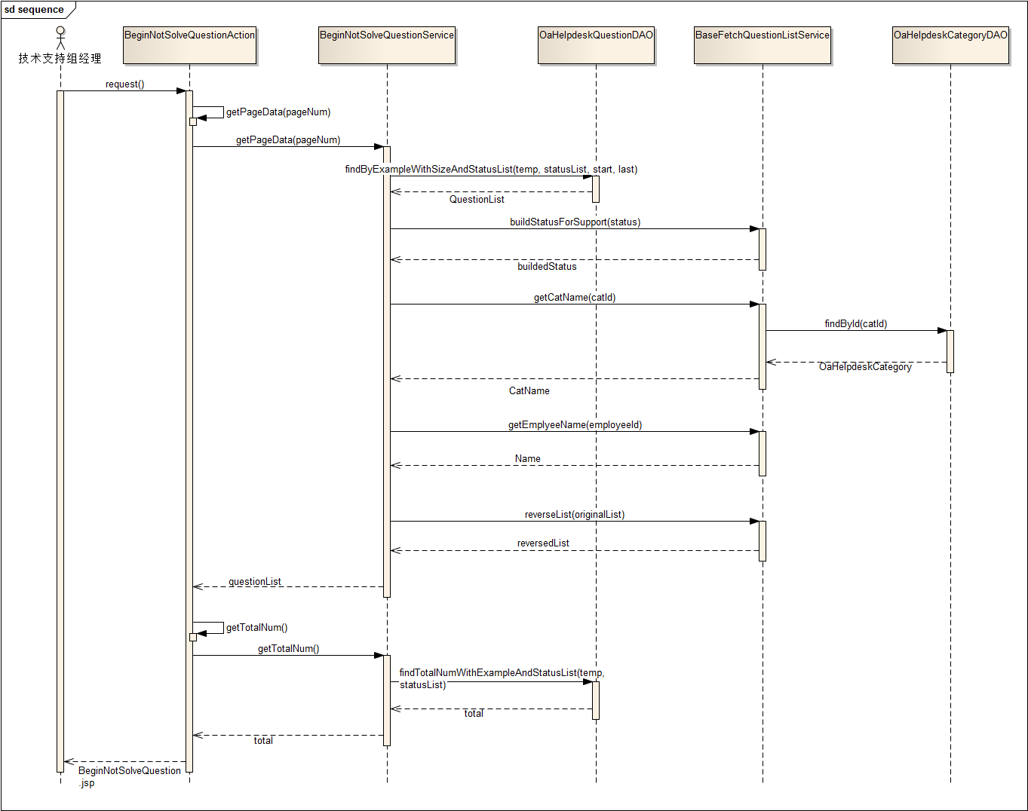
查看提报列表的实现的顺序图如图4.9所示。
图4.9 查看提报列表顺序图
BeginNotSolveQuestion.jsp中分页控制栏的代码如图4.10所示。
<%
int total = (Integer)request.getAttribute("totalNum");
int pageNum = (Integer)request.getAttribute("pageNum");
int currentRecord = 10;
pager.setPageSize(10);
pager.setTotalRecord(total);
pager.setTotalPage(total,pager.getPageSize());
//计算并设置分页的参数
if(request.getParameter("currentRecord")!=null){
currentRecord = Integer.parseInt(request.getParameter("currentRecord"));
pager.setCurrentRecord(currentRecord); pager.setCurrentPage(currentRecord,pager.getPageSize())
}
%>
<span><font size="2">共<%=pager.getTotalRecord()%>条记录|共<%=pager.getTotalPage()%>页|当前<%=pager.getCurrentPage()+1%>页|
<%
//如果已经到了首页就去掉前一页的链接 if(pager.getCurrentRecord()-pager.getPageSize()<0)
out.println("首页|");
else
//上一页就是把当前记录位置减去一页显示记录的条数
out.print("<a href='/TuniuOA/helpdesk/beginNotSolveQuestion?pageNum="+(pageNum-1)+"&currentRecord="+(pager.getCurrentRecord()-pager.getPageSize())+"'>上一页</a>|");
//如果到了尾页就去掉下一页的链接 if(pager.getCurrentRecord()+pager.getPageSize()>=pager.getTotalRecord())
out.println("尾页");
else
//下一页就是把当前记录位置加上一页显示记录的条数
out.print("<a href='/TuniuOA/helpdesk/beginNotSolveQuestion?pageNum="+(pageNum+1)+"&currentRecord="+(pager.getCurrentRecord()+pager.getPageSize())+"'>下一页</a>|");
%>
</font>
</span>
图4.10 分页控制栏的实现

4.3.4 查看提报详细信息的实现
查看提报详细信息类型的操作有好多种，比如客服查看提报的详细信息，技术支持组经理查看提报详细信息，技术支持组成员查看提报详细信息等。这些操作的实现过程是类似的，这里以技术支持经理查看提报详细信息为例来做介绍。
技术支持经理在查看某一提报的详细信息的时候点击提报号的链接，这样就把这个提报号作为参数传递给了QuestionAllDetailAction，QuestionAllDetailAction有questionId属性，通过struts的机制自动赋值给questionId。接着QuestionAllDetailAction的execute方法被执行，在execute方法中调用QuestionDetailService的getDetailForManager方法，以questionId为参数，返回QuestionDetail对象。QuestionDetailService的getDetailForManager方法得到questionId之后，调用OaHelpdeskQuestionDAO的getById方法得到OaHelpdeskQuestion对象，再通过QuestionDetail的包装，最后返回一个QuestionDetail对象。QuestionAllDetailAction将得到的QuestionDetail对象加入request对象中，返回SUCCESS，通过struts机制，展现出QuestionAllDetail.jsp页面，在这个页面里面通过OGNL表的式显示一些属性值，通过一些条件判断标签根据不同的条件决定显示的不同内容。
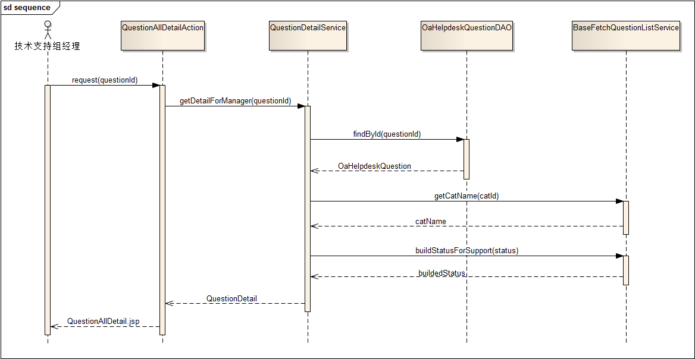
查看提报的详细信息的顺序图如图4.11所示。
图4.11 查看提报详细信息的顺序图

4.3.5 更改提报数据的实现
更改提报数据指的是更新数据库中已有提报的信息，在helpdesk模块中这些操作是通过ajax调用实现的，包括技术支持经理设定标准响应时长，技术支持经理设定标准解决时长，技术支持组成员更改提报状态，技术支持组经理更改提报问题类别，客服对提报进行评价等操作。这里以技术支持组成员更改提报状态为例介绍更改提报数据的实现。
技术支持组成员更改提报状态实现如下。
首先，技术支持组成员打开查看提报详细信息的页面QuestionDetailToSolver.jsp，在这个页面中有一个“更改状态为”的label，后面有一个select框，当技术支持组成员选择select框中的选项之后便出发了更新状态的操作。在QuestionDetailToSolver.jsp页面上获取状态值和提报号作为参数提交给SetStatusAction，SetStatusAction有三个属性，分别是status，questionId以及result。传给SetStatusAction的参数会被赋值给status和qustionId属性，result属性存储ajax调用返回的json对象的字符串值。
请求发给SetStatusAction之后，SetStatusAction的execute方法将被调用，execute方法中调用SetStatusService的setStatus方法，将questionId和status作为参数传递过去。
SetStatus方法调用OaHelpdeskQuestionDAO的findById方法，得到对应questionId的OaHelpdeskQuestion对象，然后设置该对象的status属性，最后调用OaHelpdeskQuestionDAO的attachDirty方法将对象保存到数据库中。如果整个过程成功，就新建一个hashmap对象，将"状态设置成功！！"这个返回信息加入到新建的map中，接着用JSONObject的fromObject方法将新建的map转化成JSONObject，最后用JSONObject的toString方法将JSONObject转化成字符串赋值给result字符串并返回SUCCESS。在struts.xml中配置的result的type为json，result字符串将会被作为ajax调用中回调函数返回的数据。
在QuestionDetailToSolver.jsp页面中通过javascript的eval方法将返回的字符串解析成JSON数据格式，然后将返回的信息alert出来，提示用户操作成功与否。
以上就是通过ajax方式更改提报信息的整个流程。在action中必须通过JSONObject的toString方法转化成String，这样才能赋值给result字符串，在页面中必须通过javascript的eval方法将字符串重新转化成json对象，这样才能将存在json对象中的值成功取出来。
更改提报数据操作的顺序图如图4.12所示。
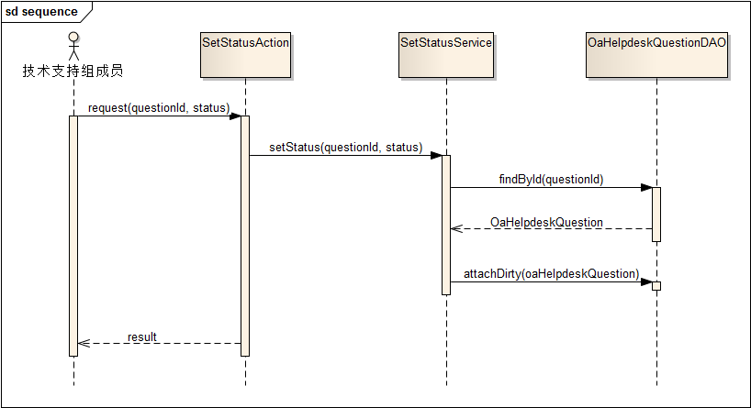
图4.12 更改提报数据的顺序图
更改提报数据的ajax调用的实现代码如图4.13所示。
jsp中的javascript代码：
$("[name='status']").on("change",function(){
var status = $(this).val();
var questionId = $("#questionId").text();
$.get("/TuniuOA/ajax/setStatus",{status:status,questionId:questionId},function(data){
var result = eval("("+data+")");//将字符串转化成json对象
alert(result.finalResult);
},"json");
});
action中的相关代码：
public String execute(){
ActionContext ctx = ActionContext.getContext();
Map map = new HashMap();
try{
setStatusService.setStatus(Integer.parseInt(questionId.trim()), Integer.parseInt(status));
map.put("finalResult", "状态设置成功！！");
JSONObject obj = JSONObject.fromObject(map);//将map转化成json对象
result = obj.toString();//将json对象转化成字符串
}catch(Exception e){
map.put("finalResult","状态设置失败！！");
e.printStackTrace();
}
return SUCCESS;
}
struts.xml中的配置：
<package name="ajax" namespace="/ajax" extends="json-default">
<action name="setStatus" class="setStatusAction">
<result type="json">
<param name="root">result</param>
</result>
</action>
<package>
图4.13 更改提报数据ajax调用相关代码

4.3.6 超时提报高亮显示的实现
超时问题高亮显示指的是当技术支持组经理或技术支持组成员查看提报列表的时候，对于超时的问题要高亮显示出来。超时有两种情况，一种是响应时间超时，一种是解决时间超时。响应时间指的是从提报被分配给某个人，到这个人将提报状态改为“已开始”所用的时间。响应时间超时指的是实际的响应时间超过了标准的响应时间。解决时间指的是从提报状态被改为“已开始”到提报状态被改为“已解决”用掉的时间。解决时间超时指的是实际的解决时间超过了标准的解决时间。这些时间的计算只算工作日的工作时间，单位是小时。
超时提报高亮显示涉及到两方面的操作。一方面是检测超时的提报并把提报状态改为“响应超时”或“解决超时”。另一方面是将超时的提报高亮显示出来。
超时提报的检测是在显示提报列表时完成的。在显示提报列表时，对于状态为“已分配”的提报，检测分配时间至当前时间的小时数有没有超过标准的响应时间，如果超时了就把提报的状态改为“响应超时”。对于状态为“已开始”的提报，检测响应时间至当前时间的小时数有没有超过标准处理时间，如果超时了就把提报的状态改为“解决超时”。
超时提报的检测实现如图4.14所示。
public void checkDelay(OaHelpdeskQuestion oaHelpdeskQuestion){
if(oaHelpdeskQuestion.getStatus()==1){
if(DateHelper.HourBetweenTwoDay(oaHelpdeskQuestion.getDeliverTime(),new Date())>oaHelpdeskQuestion.getStandardResponseHour()){
oaHelpdeskQuestion.setStatus(2);
oaHelpdeskQuestionDAO.attachDirty(oaHelpdeskQuestion);
}
}
if(oaHelpdeskQuestion.getStatus()==3){
if(DateHelper.HourBetweenTwoDay(oaHelpdeskQuestion.getResponseTime(),new Date())>oaHelpdeskQuestion.getStandardSolveHour()){
oaHelpdeskQuestion.setStatus(4);
oaHelpdeskQuestionDAO.attachDirty(oaHelpdeskQuestion);
}
}
}
//计算两个时间点之间的小时数
//大概思路是：先计算两个时间点之间的工作日数，按每日都是8小时算出总和，由于两个时间点的小时不一定相同，故再计算两个小时之间相差的小时数，用前面算出的总和减去这个小时差即可。
public static int HourBetweenTwoDay(Date firstDate , Date secondDate){
Calendar cal = Calendar.getInstance();
Calendar secondCal = Calendar.getInstance();
cal.setTime(firstDate); secondCal.setTime(secondDate);//设置两个时间点
int hour = cal.get(Calendar.HOUR_OF_DAY); int i = 0 ; int sum=0;
while(cal.before(secondCal)){
cal.add(Calendar.DATE, 1); if(cal.get(Calendar.DAY_OF_WEEK)!=Calendar.SATURDAY&&cal.get(Calendar.DAY_OF_WEEK)!=Calendar.SUNDAY)
i++;//不算周末，只算工作日
}
sum+=8*i;//一天8小时工作
//下面计算小时差
int secondHour = secondCal.get(Calendar.HOUR_OF_DAY);
hour = cal.get(Calendar.HOUR_OF_DAY);
if(hour>=secondHour){
if(secondHour<12){
if(hour<12){ sum-=(hour-secondHour);
}else{
if(hour<13){ sum-=(12-secondHour);//中午12点至13点休息，不计
}else{ sum-=(12-secondHour+hour-13);
}
}
}else{
if(secondHour<13){ sum-=(hour-13);
}else{ sum-=(hour-secondHour);
}
}
}
if(hour<secondHour){
if(hour<12){ sum-=(hour-9);//9点开始上班
}else{
if(hour<13){ sum-=3;
}else{ sum-=(hour-9-1);
}
}
if(secondHour<12){ sum-=(18-secondHour-1);//18点下班
}else{
if(secondHour<13){ sum-=5;
}else{ sum-=(18-secondHour);
}
}
}
return sum;
}
图4.14 超时提报检测的实现代码
超时提报高亮显示的实现就是在显示提报列表的页面中通过OGNL表达式判断状态是不是“响应超时”或“解决超时”，如果是的话就把背景设为黄色。超时问题高亮显示的实现如图4.15所示。
<s:iterator value="#request.data" var="o" status="s">
<s:if test="#o.detailStatus==2||#o.detailStatus==4">
<tr style="background-color:yellow"><!-- 如果超时就把这一行背景设为黄色 -->
</s:if>
<s:else>
<s:if test="#s.odd">
<tr style="background-color:#bbb">
</s:if>
<s:else>
<tr>
</s:else>
</s:else>
<td>
<s:a href="/TuniuOA/helpdesk/questionDetailToSolver?questionId=%{#o.questionId}"><s:property value="#o.questionId"/>
</s:a>
</td>
<td>
<s:property value="#o.formatDate(#o.addDate)"/>
</td>
<td>
<s:property value="#o.serverId"/>
</td>
<td>
<s:property value="#o.catName"/>
</td>
<td>
<s:property value="#o.status"/>
</td>
<td>
<s:property value="#o.formatDateTime(#o.deliverTime)"/>
</td>
<td>
<s:property value="#o.standardResponseHour"/>小时
</td>
<td>
<s:property value="#o.standardSolveHour"/>小时
</td>
</tr>
</s:iterator>
图4.15 超时提报高亮显示的实现代码

4.4 本章小结
本章主要介绍了Helpdesk模块的设计和实现。设计部分从数据库设计，类的设计，流程设计三个方面来展现。实现部分描述了系统ssh框架的配置，添加提报的实现，查看提报列表的实现，查看提报信息的实现以及超时提报检测的实现，描述了各部分的实现过程，顺序图以及部分关键代码。

第五章 总结与展望

5.1 本文总结
本文首先介绍了途牛旅游网OA系统产生的背景，主要是解决途牛旅游网随着员工规模扩大原有工作流模式不再适用的问题。
然后介绍了本项目在实现过程中用到的技术，包括Struts2，Spring，Hibernate，OGNL表达式以及ajax等。
随后从用例，实体关系图，功能需求与非功能需求，系统框架等方面介绍了系统的需求分析与概要设计。
最后，从数据库设计，类的设计，流程设计，实现流程，顺序图以及关键代码几个方面介绍了helpdesk模块的详细设计与实现。
整个项目组顺利完成了途牛旅游网的OA系统的各个功能，其中，我设计并实现了helpdesk模块，帮助客服及时解决他们在工作中遇到的问题。

5.2 项目展望
在后续的版本中，途牛OA系统还会进一步的丰富功能，包括游客订单的一些处理工作可能会转移到OA系统中等等。由于本系统采用SSH架构，使得系统功能的扩展很方便。Helpdesk模块在今后可能还会增加一些功能，比如通过邮件对提报信息进行提醒等等。目前的Helpdesk模块在检测超时提报的过程中只考虑了周末不上班的情况，没有考虑一些像五一这样的法定节日，在后续版本中应该予以完善，在计算时间时可以和考勤管理模块联系起来，把技术支持组员工的加班情况和请假情况考虑进去，这样算出来的时间才更实用。
另外，在今后途牛的员工会进一步增加，这就要求系统要保持足够快的页面响应速度。所以在后续的版本中需要进一步优化数据库的访问，提高响应的速度。

参考文献
[1] 办公自动化系统，http://baike.baidu.com/view/45194.htm
[2] 分析国内OA市场从传统到现代OA发展现状, http://www.soft6.com/tech/14/142199.html
[3] 办公自动化系统, http://doc.mbalib.com/view/cab1e033740fef522890af419b16bd87.html
[4] ssh框架, http://baike.baidu.com/view/2090973.htm
[5] 杨森，曹宝香，基于SSH框架的PLM构件库管理系统的设计与实现, 河北软件职业技术学院学报，2009年，一期，第2页
[6] 孙鑫，Struts2深入详解，电子工业出版社，2008-7-1，第23页
[7] Spring 框架简介，http://www.ibm.com/developerworks/cn/java/wa-spring1/
[8] 夏昕，曹晓刚，唐勇，深入浅出Hibernate，电子工业出版社，2005-6-1，第15页
[9] 游丽真，郭雨春，李纯喜，AJAX引擎的原理和应用，微计算机信息，2006年，六期，第1页
[10] OGNL，http://baike.baidu.com/view/1347280.htm
[11] Matt Raible著,李磊，程立译，Spring Live，人民邮电出版社，2006-3-21，12至13页

致谢
在论文完成之际，我要向所有帮助过我的人表示诚挚的谢意。
首先，我要感谢我的指导老师陈振宇老师的热情关怀和悉心指导。在我的论文过程中，陈老师给予了很多帮助，帮助我确立论文的大方向，给我提了很多非常有帮助的建议。陈老师严谨的治学精神，无私的奉献精神和一丝不苟的工作作风使我受益匪浅。
我要感谢软件学院给我们提供优秀的学习环境，给我们外出实习的机会，通过在学校理论知识的学习和在校外的亲身实践的结合，我对软件工程有了进一步的了解。感谢软院的各位老师，是这些老师辛勤的付出才让我在本科期间打下了扎实的专业基础知识。
我要感谢途牛旅游网研发部的所有同事，他们在工作上给予了我热情的帮助。当我遇到问题时，他们给了我很多很有意义的建议。
我要感谢我的父母，他们在我的成长过程中付出了太多太多，他们是我坚强的后盾，在我遇到困难时他们耐心的开导我，鼓励我。
总之，我要衷心感谢所有帮助过我的人，有了你们无私的帮助，我才能顺利的完成大学的学业。在研究生的学习生活中，我要更加努力，不辜负你们的期望。
最后，向阅读本论文以及答辩委员会的各位老师致以深深的感谢，感谢你们所付出的辛勤的工作。

